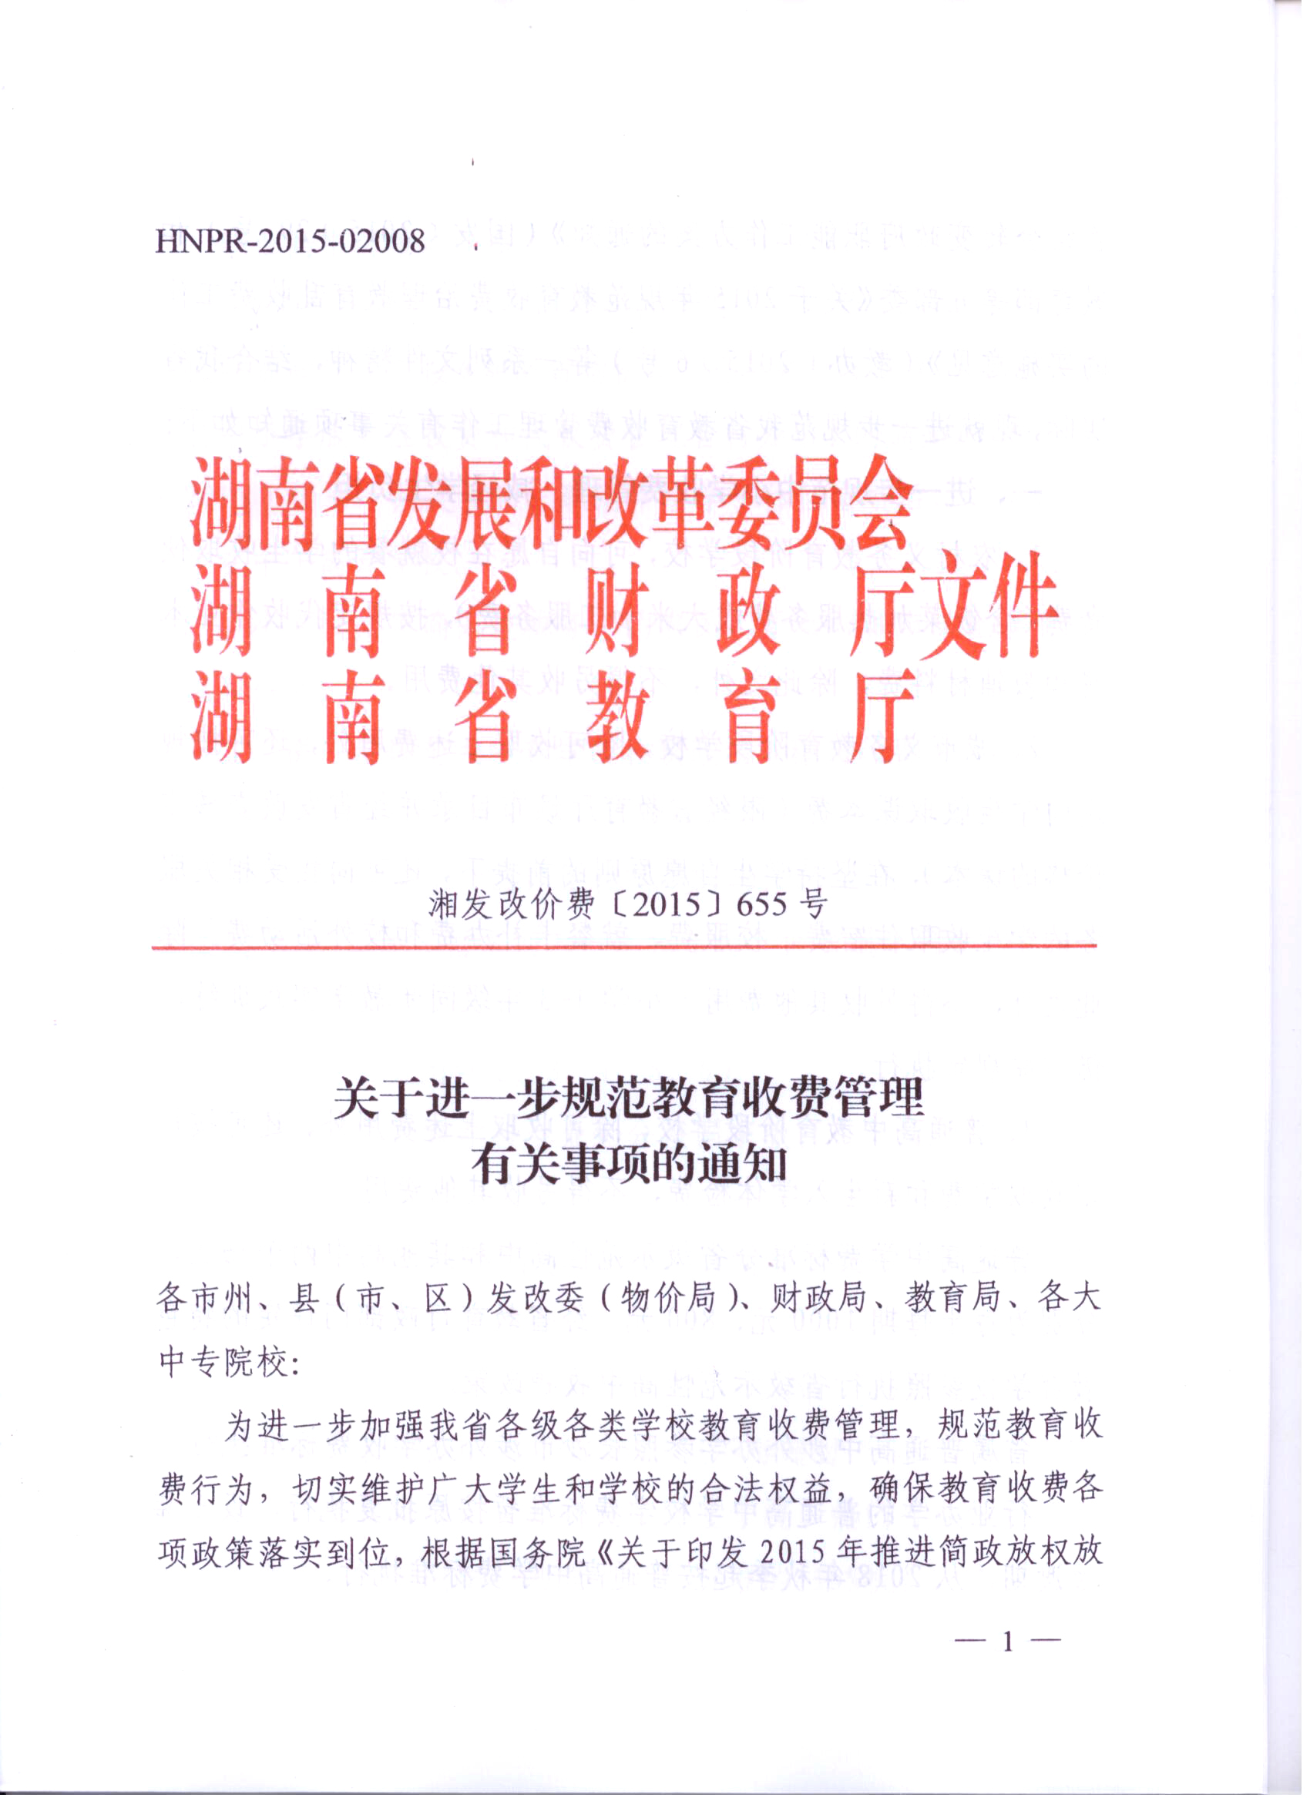
HNPR-2015-02008
★1年
特急

湖南省发展和改革委员会
文件
湖 南 省 财 政 厅
湖 南 省 教 育 厅

湘发改价费〔2015〕655号

关于进一步规范教育收费管理
有关事项的通知

各市州、县（市、区）发改委（物价局）、财政局、教育局、各大中专院校：
为进一步加强我省各级各类学校教育收费管理，规范教育收费行为，切实维护广大学生和学校的合法权益，确保教育收费各项政策落实到位，根据国务院《关于印发2015年推进简政放权放管结合转变政府职能工作方案的通知》（国发﹝2015﹞29号）和教育部等五部委《关于2015年规范教育收费治理教育乱收费工作的实施意见》（教办﹝2015﹞6号）等一系列文件精神，结合我省实际，现就进一步规范我省教育收费管理工作有关事项通知如下：
一、进一步规范中小学收费管理，减轻学生负担
1、农村义务教育阶段学校，可向自愿在校就餐的学生收取伙食费（含饭菜加热服务费或大米加工服务费），按规定代收作业本费和教辅材料费，除此之外，不得另收其他费用。
2、城市义务教育阶段学校，除可收取上述费用外，还可按规定向学生收取课本费（限经省教育厅颁布目录并经省发改委核定价格的课本），在坚持学生自愿原则的前提下，还可向接受相关服务的学生收取住宿费、校服费、就餐卡补办费和校外活动费。除此之外，不得另收其他费用。小学1-3年级同步教学实践训练，仍按原规定执行。
3、普通高中教育阶段学校，除可收取上述费用外，还可按规定收取学费和新生入学体检费，不得另收其他费用。
普通高中学费标准分省级示范性高中和其他高中两个档次，分别为每生每期1000元、800元。经省教育行政部门评定的特色教育学校参照执行省级示范性高中收费政策。
省属普通高中涉外办学参照长沙市涉外办学收费标准执行。
行业办学的普通高中学校学费标准暂按原批复执行，设三年过渡期，从2018年秋季起按普通高中学费标准执行。
职业高中仍按原学费标准执行（见附件1）。
4、取消中小学午休住宿费和社会实践活动收费项目，其他服务性收费和代收费按《湖南省物价局、湖南省教育厅关于印发〈湖南省中小学服务性收费和代收费管理暂行办法〉的通知》（湘价教﹝2013﹞80号）规定执行。取消中小学午休住宿费后，不得强制学生在中午离开学校。
中小学校必须确保进城务工的农民工子女与城市学生享受同等就读待遇。
二、进一步规范大中专学校收费政策，稳定收费水平
1、我省大中专学校学费以招生批次为分类方式，共分为五大类，即：一本（包括“211工程”学校、列入一本招生的非“211工程”学校）、二本（指未列入一本招生的其他省属本科院校）、三本（指列入三本招生的独立学院）、高职专科院校、普通中专学校（具体收费标准见附件2、3、4、5、6）。
2、普通高等教育学科专业划分按国家教育行政部门规定执行（见附件7）。
3、全省高等教育热门专业（含特色精品专业）学费标准上浮政策：
①一本高校不实行热门专业学费上浮政策，二本高校热门专业原则上按专业学费标准上浮30%，但不得超过“非211”一本高校同类专业学费标准；三本高校（独立学院）热门专业学费标准上浮幅度按不高于同类一般专业学费标准的15%执行，农林、航海、地矿油、教育（师范）、艺术类等专业不实行热门专业学费标准上浮政策。热门专业数不得超过本校所有实际开办专业数的20%（专科层次的医药、公安类专业不受比例限制）。
②高职、专科学校（不包括医药、公安类专业）列入国家和省精品工科专业、国家和省教学改革试点工科专业、国家级示范专业和校企订单培养专业，其学费标准上浮比例不超过一般专业学费标准的10%。
③市州所属高职院校特色精品专业学费标准上浮按照属地管理原则由市州教育、财政、价格部门审核。
④普通高校同一专业学费标准不能重复上浮。
4、经省发改、财政、教育部门批准实行学分制收费的学校，对免费补考一次不及格要求重修的学生可按重修课程的规定学分学费标准收取重修费；未实行学分制收费的学校对课程考试不及格的学生应允许免费补考一次，对补考一次仍不及格申请第二次及二次以上补考的，可按每科20元收取补考费，但不得收取重修费、补修费或类似费用。除吉首大学张家界学院和中南林业科技大学涉外学院等实现“六个独立”的独立学院以外，校本部实行学分制收费管理的，其独立学院可参照本部实行学分制收费管理。
实行学分制收费管理的学校，其学费标准不得高于学年制收费标准。
5、经批准实行自主招生和单独招生的学校，可按以下标准收取考试费：
①自主招生：本科每生200元，专科每生100元；
②单独招生：本科每生100元，专科每生80元。
学校不得向考生收取报名费。
6、预科生升入专、本科及专科生升入本科后，执行同学年同专业学费标准。
7、普通大中专学校住宿费应坚持既便于管理，又尊重学生自愿的原则。学生住宿实行公寓制管理的，其收费标准按省物价局、省教育厅联合发布的《湖南省学校学生公寓价格管理办法》(湘价教〔2012〕112号)有关规定执行。未实行公寓制管理的普通学生住宿，其收费标准仍按每生每年不超过600元的标准执行。
8、普通大中专学校服务性收费和代收费必须坚持学生自愿和非营利原则，收费按《湖南省普通大中专学校服务性收费和代收费管理办法》（湘发改价费﹝2015﹞648号）规定执行。
9、经教育部门批准具有招收自费来华留学生资格的学校，其对自费来华留学生的收费按国家规定的政策执行。
10、普通大中专学校收费实行“新生新办法、老生老政策”的原则。学费按学年收取，不得跨学年预收。
11、学生退费仍实行按月退费（学年按10个月计算）。学生缴纳学费、住宿费后，如因故退学（或死亡）或提前结束学业，学校应按学生实际在校学习、住宿时间，按月计退剩余的学费、住宿费。
三、进一步简政放权，增加办学活力
1、进一步放开大中专学校培训班收费审批权限。继2014年放开大中专学校面向社会人员提供的各类非学历教育短期培训服务收费备案审批权限，今年进一步全面放开面向在校学生提供的各类非学历教育培训服务收费备案审批权限，其收费标准由举办学校及相关机构依办学成本自主制定。
2、全面放开民办学历教育收费审批权限。根据《国务院关于创新重点领域投融资机制鼓励社会投资的指导意见》（国发﹝2014﹞60号）关于“营利性民办学校收费实行自主定价，非营利性民办学校收费政策由地方政府按照市场化方向根据当地实际情况确定”的规定，今年我省全面放开民办学历教育（不含独立学院以及公办民助和民办公助中小学校）收费审批权限，由民办学校自主定价。但民办学校必须遵循以下原则：
（1）制定具体的规章制度规范定价程序和收费行为。民办学校在未制定具体的定价制度前，不得调整收费标准。
（2）民办学校应根据市场需求和办学成本制定收费标准。
（3）依据规定的收费项目制定收费标准，不得巧立名目，擅自设立收费项目。
（4）民办学校应遵循“新生新办法、老生老政策”原则。
（5）不得跨学年收费。
（6）退费政策参照公办学校规定执行。
（7）民办学校制定的收费标准，需在招生简章和宣传广告明示，实际收费标准应与招生简章及宣传广告收费标准一致。
（8）严格遵守教育收费公示制度，确保学生和学生家长“明白交费”，自觉接受社会和价格、财政、教育部门监督。
四、进一步规范教育收费行为，严肃收费纪律
1、重点治理中小学校违规补课乱收费。根据国家和省相关规定，坚持从严治教，疏堵结合和标本兼治的原则，把治理违规补课及乱收费问题纳入开学检查重点内容，并组织开展专项督查。严禁中小学校和教师违规补课及乱收费，各地对不符合规定的补课及其乱收费行为进行清理整顿，紧盯节假日等重要时间节点，加大对违规补课及其乱收费行为的查处力度，发现一起，查处一起，严肃追究直接责任和领导责任，并进行公开实名曝光。
2、坚决禁止义务教育阶段择校乱收费。各地要认真贯彻落实国家和省治理义务教育阶段择校乱收费的相关规定，全面落实就近免试入学方案，防止“择校热”反弹。进一步扩大优质普通高中招生名额分配到区域内初中的比例。严格查处与升学挂钩的捐资助学、以招收特长生为名乱收费的行为，坚决纠正与升学挂钩的各种类型的培训班和各种形式的升学考试并收费的行为。严禁以任何名目收取与学生入学挂钩的费用。严禁公办学校以民办名义招生和收费的行为。
3、深入推进中小学教辅材料散滥问题治理。根据国家和省相关规定，各地要严格执行教辅材料使用管理各项规定，切实做好评议推荐工作，落实“一科一辅”政策，做好无偿代购服务。严禁任何部门、单位和个人违规干预、插手教辅材料评议推荐和选用工作。不得在教科书选用目录、教辅材料评议公告之外向学校、学生推荐征订、强制订购图书、报刊、杂志等。严肃查处违背自愿原则订购教辅材料，以及以指定参考、暗示诱导等方式搞“一科多辅”等侵害群众利益的行为。有条件的地方要为家庭经济困难学生提供免费教辅材料。
各地不得将面向学生公开发行的刊物列入教辅材料，应由学生自愿向邮政机构征订。
4、切实规范学校服务性收费和代收费行为。认真贯彻国家和省关于学校服务性收费和代收费管理的规定。严禁中小学校将讲义资料、试卷、电子阅览、计算机上机、图书馆查询和电子阅览、午休管理服务、课后看护、自行车看管、取暖、降温、饮水、校园安全保卫等纳入服务性收费和代收费项目。严禁任何社会团体、群众组织和企业通过中小学校向学生收取饮水、饮奶和课间餐等经营服务性费用。严禁各级各类学校代收商业保险费，不得允许保险公司进校设点推销、销售商业保险。严禁学校在军训期间向学生收取军训费、住宿费、交通费、照相费等费用。
5、深入治理学校违规收费行为。普通大中专学校不得以“专升本”、“转专业”、“转学”等名目向学生收取费用，也不得以任何名目收取与学生入学挂钩的费用。继续深化普通大中专学校“天价培训班”治理，严禁公办普通大中专学校与社会培训机构联合招生并捆绑收费行为。严禁各种违规办班、滥发文凭及其乱收费行为。严禁以中外合作办学为名乱收费。
6、加强民办教育收费事中、事后监管。各级政府管理部门和民办学校要加强“校政联动”，既通过简政放权提高行政效能，增强学校自主办学的活力，又坚持放管结合，推进政府职能转变。切实加强民办教育收费事中、事后监管，防止民办学校无序制定收费标准。严禁民办学校以虚假宣传、欺诈招生及乱收费等行为侵害学生正当权益。
7、严格执行教育收费公示制度。学校要按《湖南省教育收费公示制度实施办法》（湘价教﹝2013﹞121号）规定做好教育收费公示工作。学校要按规定在醒目位置设置固定公示牌（栏），大中专学校还须在《招生简章》、《入学通知书》以及通过校园网、公示栏、公示牌和学生宿舍、食堂、缴费处等学生集中的地方按规定公示本学校的收费项目、收费标准和供学生自愿选择的收费项目以及投诉电话，主动接受学生、家长、社会的监督。增强教育收费工作的透明度。凡未经公示的收费或公示内容与政策规定不符的，学生有权拒交，已交费的应退还给学生。
8、认真做好资助家庭经济困难学生工作。义务教育阶段要确保对贫困寄宿生生活补助落实到位，不出现学生因家庭经济困难而辍学的现象。普通大中专学校要全面落实《国务院关于建立健全普通本科高校、高等职业学校和中等职业学校家庭经济困难学生资助政策体系的意见》（国发〔2007〕13号）规定的各项资助政策，完善“奖、贷、助、补、减”等配套政策和措施。帮助家庭困难学生解决实际问题，确保其不因家庭困难影响入学和完成学业，各高校（包括民办高校）必须按国家规定从事业收入中提取4%以上经费专款专用，通过各种方式资助经济困难学生，各中等职业学校要从事业收入中提取5%的经费，用于家庭经济困难学生的学费减免、校内奖学金、助学金和特殊困难补助等方面的开支。
五、进一步加大检查力度，维护收费秩序
各地发改、财政、教育部门要密切配合，切实履行教育收费政策监管和监督检查职责，要认真负责地督促辖区内各级各类学校不折不扣地执行国家和省制定的教育收费政策，同时坚决防止超越权限制定与上级政策相违背的教育收费规定，要加强对违规有偿补课、违规收费等突出问题的监督检查。对学校和有关单位不按国家和省规定的收费项目和标准收费，或违反规定巧立名目收费的，要按各自职责依法进行严肃查处，并依照相关规定追究有关责任人的责任。对学生和群众关于教育收费问题的举报、投诉和情况反映，要落实查办和督办责任。要建立完善治理工作问责制，对于教育乱收费问题，该发现没有发现的，发现问题不报告、不处理的，要按失职渎职行为严肃问责。切实维护学校教育收费秩序，维护学校和学生的合法权益，坚决禁止侵害学生利益的行为。
本通知自公布之日起施行。过去有关规定与本通知不一致的，以本通知为准。

附件：1、湖南省职业高中收费项目及标准表
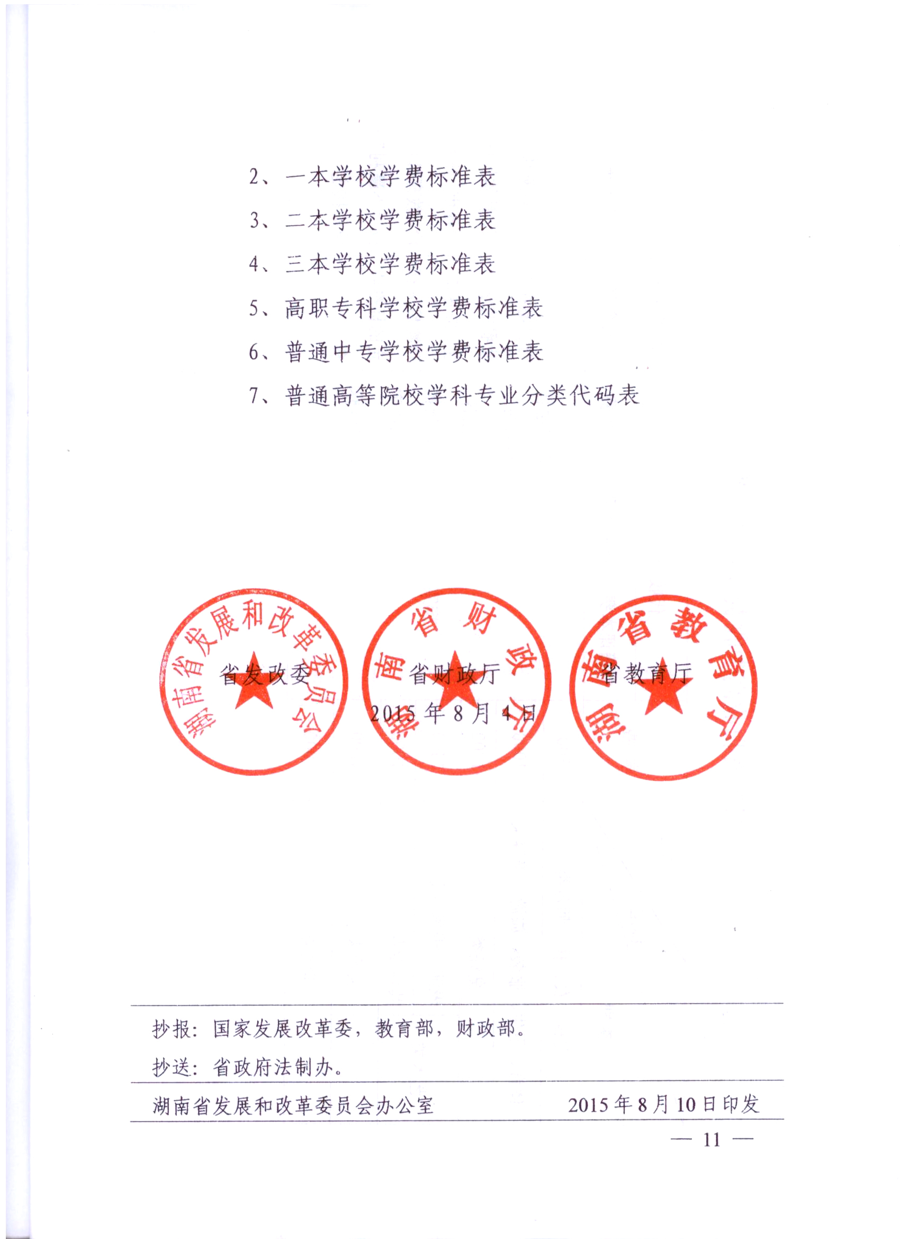
2、一本学校学费标准表
3、二本学校学费标准表
4、三本学校学费标准表
5、高职专科学校学费标准表
6、普通中专学校学费标准表
7、普通高等院校学科专业分类代码表

省发改委 省财政厅 省教育厅
2015年8月4日

抄报：国家发展改革委，教育部，财政部。
抄送：省政府法制办。
湖南省发展和改革委员会办公室 2015年8月10日印发

附件1:
湖南省职业高中收费项目及标准表
单位：元/每生每期
项目  标准  类别 |  | 学 费 | 代收费 |  | 服务性收费
 |  | 学 费 | 书籍课本费 | 作业本费 | 住宿费 | 伙食费 | 校服费
文科、农、林、师范类 |  | 800 | 按实收费 |  | 对自愿住校的学生,按各市、州物价局核定的标准收费 | 对自愿在校就餐的学生，按各市、州物价局核定的标准收费 | 学生自愿购买，具体价格由各市、州物价、教育部门按“不赢利”原则核定
体育、卫生、服装、旅游、美容类 |  | 1000
烹饪类 |  | 1200
艺术类 | 表演、美术专业 | 1400
艺术类 | 其他专业 | 1000
医药类 |  | 1200
其他类 |  | 1000

附件2：
一本学校学费标准表
元/每生每年
专业分类 |  | 学费标准 |  | 备注
 |  | “211工程”学校 | 非“211工程”学校 | 备注
农林、航海、地矿油类 |  | 3600 | 3600
文、史、哲、理类 |  | 5300 | 4500
经、法、教、管类 |  | 5500 | 5000
工科、体育类 |  | 6500 | 5900
艺术与新闻  传播类 | 表演、美术专业 | 8000 | 8000 | 师范生5400
艺术与新闻  传播类 | 其他专业 | 6000 | 6000 | 师范生5000
医药、公安类 |  | 7800 | 7500
注：
1、执行本表“211工程”学校学费标准的为中南大学、湖南大学、湖南师范大学、湘潭大学；执行本表非“211工程”学校学费标准的为湖南农业大学、长沙理工大学、中南林业科技大学、湖南科技大学、南华大学、湖南中医药大学。
2、一本学校招收的师范类学生除艺术与新闻传播类外，不分学科按每生每年4000元收取学费。
3、湖南大学广播影视学院招收的广播电视编导、播音与主持艺术和表演三个专业按每生每年13000元收取学费。
4、中南大学、湖南大学、湖南师范大学单独招收的运动训练专业按每生每年11200元执行。
5、经国家验收合格的国家示范性软件学院招收的软件工程、数字媒体专业学费标准，按每生每年8950元执行。
6、对自愿参考ACCA专业方向的会计学本科学生，ACCA专业课程学费标准按每学分500元执行（共42学分）。
7、警察（官）院校招收的警察（官）类学生不分学科按公安类学费标准执行，非警察（官）类学生按学科分类学费标准执行。
附件3：
二本学校学费标准表
元/每生每年
专业分类 |  | 学费标准 | 备注
农林、航海、地矿油类 |  | 3600
文、史、哲、理类 |  | 3800
经、法、教、管类 |  | 4000
工科、体育类 |  | 4800
艺术与新闻  传播类 | 表演、美术专业 | 8000 | 师范生4800
艺术与新闻  传播类 | 其他专业 | 6000 | 师范生4200
医药、公安类 |  | 5500

注：1、执行本表收费标准的为纳入二本招生的所有本科学校。
2、衡阳师院单独招生的运动训练专业、吉首大学招收的民族传统体育专业按每生每年11200元执行。
3、经国家验收合格的国家示范性软件学院招收的软件工程、数字媒体专业学费标准，按每生每年8950元执行。
4、对自愿参考ACCA专业方向的会计学本科学生，ACCA专业课程学费标准按每学分500元执行（共42学分）。
5、预科班学生正式划分专业前，学费标准按每生每年4000元执行；正式划分专业后，按所在专业的学费标准执行。
6、警察（官）院校招收的警察（官）类学生不分学科按公安类学费标准执行，非警察（官）类学生按学科分类学费标准执行；师范类学生除艺术与新闻传播类外，不分学科按教育（师范）类学费标准执行。
附件4:
三本学校学费标准表
元/每生每年
专业分类 |  | 学费标准
农、林、航海、地矿油类 |  | 10800
文、史、哲、理类 |  | 10800
经、法、教、管类 |  | 11000
工科、体育类 |  | 11200
艺术与  新闻传播类 | 表演、美术专业 | 16000
艺术与  新闻传播类 | 其他专业 | 14000
医药、公安类 |  | 12500

注：执行本表收费标准的为纳入三本招生的所有独立学院。

附件5:
高职专科学校学费标准表
元/每生每年
专业分类 |  | 学费标准 | 备注
农、林、航海、地矿油类 |  | 3000
文、史、哲、理类 |  | 3200
经、法、教、管类 |  | 3500
工科、体育类 |  | 4600
艺术与新闻传播类 | 表演、美术专业 | 7500 | 师范生4400
艺术与新闻传播类 | 其他专业 | 5500 | 师范生3800
医药、公安类 |  | 4200
注：
1、高职专科院校工科、体育类含卫生、服装、旅游、美容等应用技术类专业，经法教管类含其他专业。
2、保险职业技术学院专科按5000元、本科按6000元执行。
3、经批准招收的空中乘务（520503）、航空服务（520504）、国际航运业务管理（520403）、国际邮轮乘务（520410）按8000元执行。
4、经批准招收的动漫设计与制作（590110）、影视动画（670305）、游戏软件（590113）按9000元执行。
5、经批准招收的软件技术（590108）、网络技术（590102）、电气化铁道技术（520202）、城市轨道交通控制（590113）按7800元执行。
6、警察（官）院校招收的警察（官）类学生不分学科按公安类学费标准执行，招收的非警察（官）类学生按学科分类学费标准执行。
7、五年制高职专科按三年制高职专科收费标准执行。
附件6：
普通中专学校学费标准表
元/每生每年
专业分类 |  | 学费标准 | 备注
文、农、林、师范类 |  | 1900
工科、卫生、体育、服装、旅游、美容等应用技术类 |  | 2800
经、法、教、管及其他 |  | 2000
艺术类 | 表演、美术专业 | 5000 | 师范生2800
艺术类 | 其他专业 | 3300 | 师范生2300
医药、公安类 |  | 3000

注：国家级重点中等职业学校收费标准可上浮20%；省级示范性中等职业学校收费标准可上浮15%。同时具备国家级和省级重点中专资格的，不得重复上浮。

附件7：

普通高等院校学科专业分类代码表

一、普通本科学科专业分类：
（一）农林地矿类
植物生产类：090101-090111
自然保护与环境生态类：090201-090203
动物生产类：090301-090303
动物医学类：090401-090403
林学类：090501-090503
水产类：090601-090603
草学类：090701-090702
地质类：081402-081409
矿业类：081501-081505
（二）文史哲理类
哲学类：010101-010104
政治学类：030201-030207
社会学类：030301-030305
马克思主义理论类：030501-030503
中国语言文学类：050101-050107
外国语言文学类：050201-050244，050261、050262
历史学类：060101-060106
数学类：070101-070103
物理学类：070201-070204
化学类：070301-070304
天文学类：070401
地球物理学类：070801-070802
地质学类：070901-070902
生物科学类：071001-071004
力学类：080101（注：授予理学学士学位）
材料类：080402-080403（注：授予理学学士学位）
环境科学类：082503（注：授予理学学士学位）
心理学类：071101-071102
（三）经法教管类
经济学类：020101-020102
财政学类：020201-020202
金融学类：020301-020304、020305T
经济与贸易类：020401-020402
法学类：030101-030102
教育学类：040101-040105，040107-040110
工商管理类：120201-120210
农业经济管理类：120301-120302
公共管理类：120401-120405
图书情报与档案管理类：120501-120502
物流管理与工程类：120601-120602
电子商务类：120801
旅游管理类：120901-120903
统计学类：071201-071202
（四）工科体育类
体育学类：040201-040205、040206
机械类：080201-080209
仪器类：080301-080302
材料类：080401-080408、080412（注：授予工学学士学位）
能源动力类：080501-080511
电气类：080601
电子信息类：080701-080716（注：授予工学学士学位）
自动化类：080801-080802
计算机类：080901-080906
土木类：081001-081006
水利类：081101-081103
测绘类：081201-081202
化工与制药类：081301-081305、070302（注：授予工学学士学位）
纺织类：081601-081604
轻工类：081701-081703
交通运输类：081801-081805
海洋工程类：081901
航空航天类：082001-082005
兵器类：082101-082107
核工程类：082201-082204
农业工程类：082301-082305
林业工程类：082401-082403
环境科学与工程类：082501-082504
生物医学工程类：082601
食品科学与工程类：082701-082705
建筑类：082801-082803、082804
安全科学与工程类：082901
生物工程类：083001、083002
管理科学与工程类：120101-120105
工业工程类：120701
工程力学：080102（注：授予工学学士学位）
土地资源管理：120404（注：授予工学学士学位）
地理科学类：070501- 070504（注：授予工学学士学位）
大气科学类：070601- 070602
海洋科学类：070701- 070702
地质学类：070901-070902（注：授予工学学士学位）
生物科学类：071002-071003（注：授予工学学士学位）
管理科学与工程类：120101-120105（注：授予工学学士学位）
（五）医药公安类
基础医学类：100101
临床医学类：100201-100204
口腔医学类：100301
公共卫生与预防医学类：100401-100402
中医学类：100501-100502
中西医结合类：100601
药学类：100701-100702
中药学类：100801-100802
法医学类：100901
医学技术类：101001-101007
护理学类：101101
公安学类：030601-030615
公安技术类：083101-083106
（六）艺术与新闻传播类
1、艺术类
音乐与舞蹈学类：130201，130204-130205
戏剧与影视学类: 130301，130303，130305-130310
美术学类: 130401-130405
设计学类: 130501-130508,081602、080205（限授艺术学士学位）
其他专业：130101，130202，130206，130302，130304，130509T ，130405T，040106
2、新闻传播类：050301-050307
二、高职专科学科专业分类：
（一）农林地矿类
农业技术类：510101-510131
林业技术类：510201-510251
畜牧兽医类：510301-510351
水产养殖类：510401-510404
石油与天然气类：540401-540411
（二）文史哲理类
语言文化类：660101-660138
（三）经法教管类
财政金融类：620101-620114，620122
财务会计类：620201-620208，620210
经济贸易类：620301-620306
市场营销类：620401-620406
工商管理类：620501-620506，620509-620510，620515、620518-620551
公共事业类：650101-650110
公共管理类：650201-650210，650223，650251
公共服务类：650301-650308，650313
教育类：660201，660202，660204-660208，660210，660211-660213， 660215-660222，660225-660227，660241，660243
法律实务类：690101，690102，690104-690106
法律执行类：690202，690203
司法技术类：690303，690304，690306
城镇规划与管理类：560202，560203
餐饮管理与服务类：640201，640202，640221，640223
农林管理类：510501-510551，510599
（四）工科体育类
公路运输类：520101-520112，520114
铁道运输类：520201，520203-520208-520221
城市轨道运输类：520301，520303，520304
水上运输类：520401-520408，520410
民航运输类：520501-520502，520504-520517，520518-520520，520531
港口运输类：520601-520607，520610
管道运输类：520701-520703
交通运营类：520801
生物技术类：530101-530104
化工技术类：530201-530223
制药技术类：530301-530306
食品药品管理类：530401-530406
材料类：550101-550110
能源类：550201-550210，550212-550220，550222
电力技术类：550301-550311，550318
城镇规划类：560201
土建施工类：560301-560304
建筑设备类：560401-560411
工程管理类：560501-560507，560508
市政工程类：560601-560605
房地产类：560701-560703
水文与水资源类：570101-570104
水利工程与管理类：570201-570213
水利水电设备类：570301-570304
水土保持与水环境类：570401-570402
机械设计制造类：580101-580108，580110-580112，580114-580121，580123，580127，580150-580152
自动化类：580201，580202-580210，580218
机电设备类：580301-580309，580311-580313
汽车类：580401-580410，580419
计算机类：590101-590107，590109，590112-590116，590120，590125-590126，590129，590155
电子信息类：590201-590219，590220-590227，590234
通信类：590301-590309，590310，590349-590351，590357
环保类：600101-600109，600111，600112
气象类：600201-600204
安全类：600301-600311
轻化工类：610101-610105，610151
纺织服装类：610201-610203，610205-610251
食品类：610301-610321
包装印刷类：610402-610413
旅游管理类：640101-640108，640161，640151
资源勘查类：540101，540102-540110，540199
地质工程与技术类：540201-540251
矿业工程类：540301-540311
矿物加工类：540501-540506
测绘类：540601-540608，540610
体育类：660301-660308，660311，660310，660314
康复技术类：660411-660412
（五）医药公安类
临床医学类：630101-630109
护理类：630201-630202
药学类：630301-630303
医学技术类：630401-630416，630419
卫生管理类：630501-630504
公共服务类：650308
公安管理类：680101-680114
公安指挥类：680201-680207
公安技术类：680301-680305
部队基础工作类：680401-680403
法律实务类：690103
法律执行类：690201
司法技术类：690301，690302，690305，690307，690311
（六）艺术与新闻传播类
1、表演、美术专业
建筑设计类：560101-560106
艺术设计类：670101-670116，670118-670122，670123，670124，670127-670138，670143，670148，670166，670167,
670172，670320
表演艺术类：670201-670207，670211，670302，670306，670307，670309
机械设计制造类：580109
计算机类：590118-590119
2、其他专业
610204
610401
660203，660209-660210，660214，660242
670301，670303，670304，670305，670308，670310-670315，
670330-670333,670316,670318
三、中专学科专业分类和普通本科、高职专科新增专业的分类，由学校凭教育部和省教育厅的专业设置批文办理专业分类审批手续。
四、普通本科学科专业分类和高职专科学科专业分类参考依据为：教育部《关于印发<普通高等学校本科专业目录（2012年）><普通高等学校本科专业设置管理规定>等文件的通知》(教高〔2012〕9号)、教育部《关于公布2010年普通高等教育高职高专专业设置整理情况的通知》（教高函〔2010〕2号）、省教育厅《关于印发〈湖南省省属普通高等学校2015年招生专业目录〉的通知》（湘教发〔2015〕12号）和《关于公布2015年高职学院、成人高校招生备案专业的通知》（湘教发〔2015〕195号）等。
五、本目录外的专业参照目录中大类分类执行，部分边缘专业的收费标准视情况具体界定。



